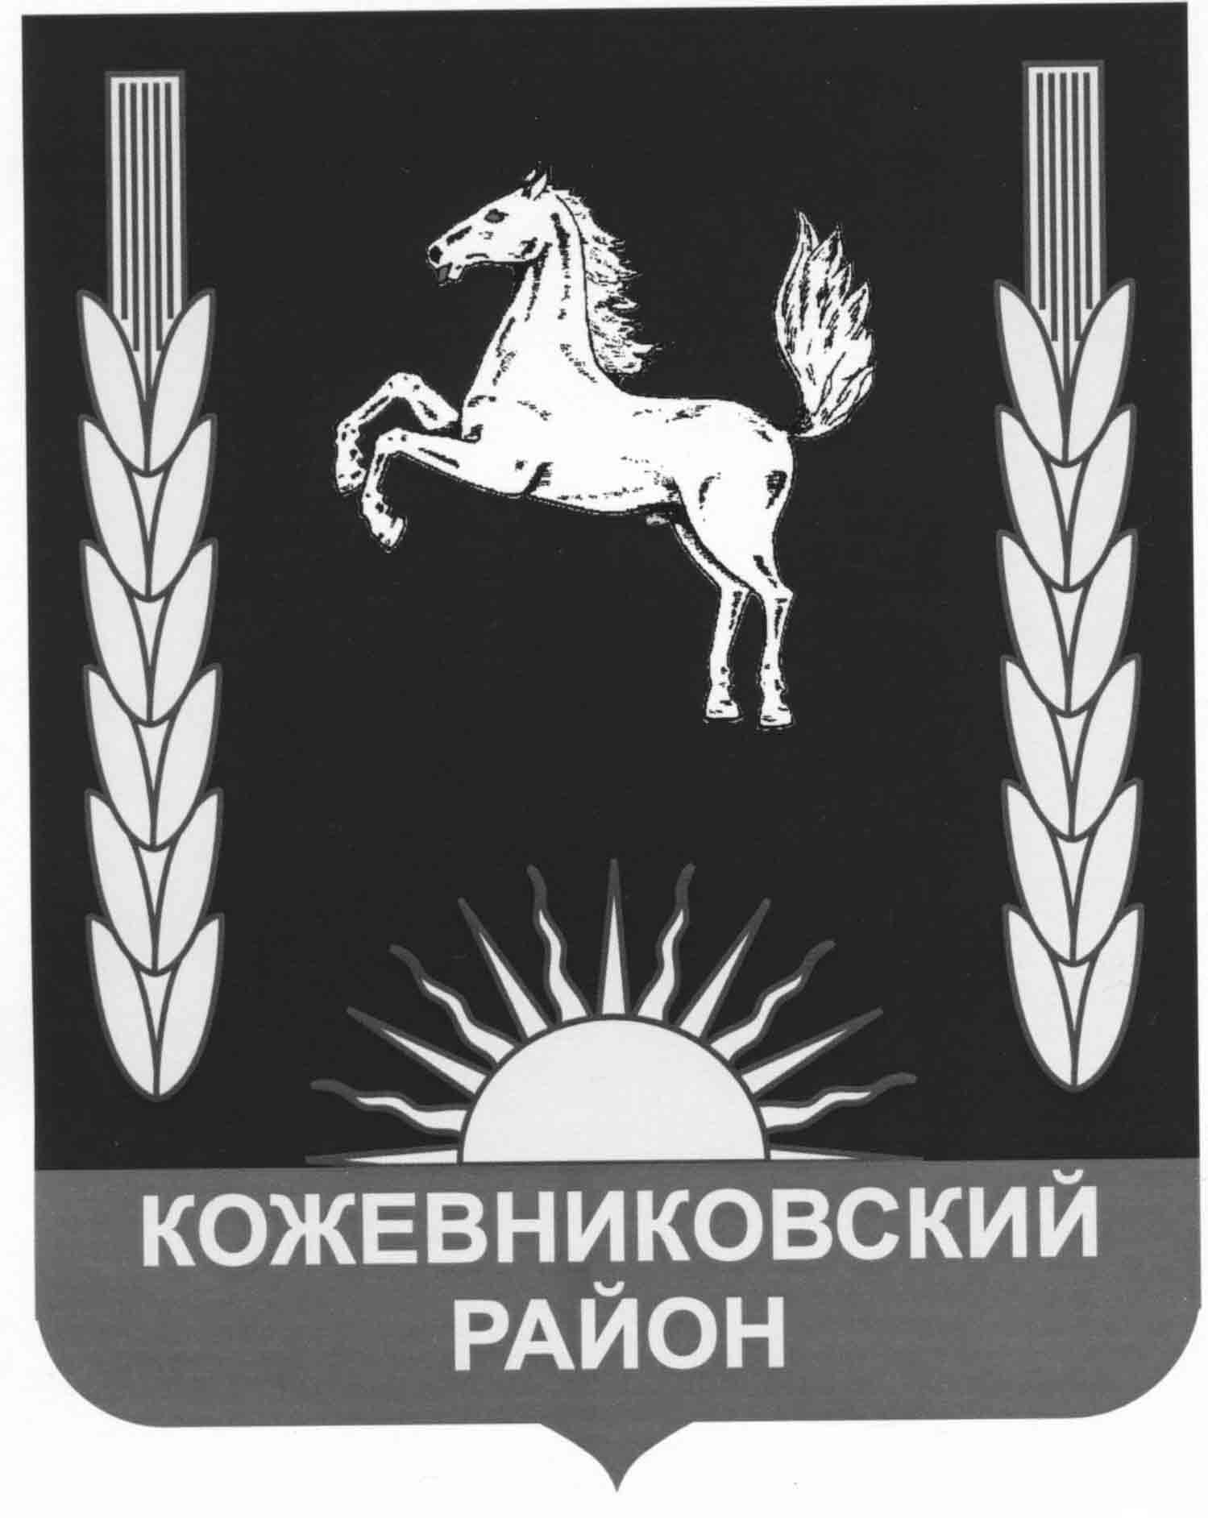

ДУМА КОЖЕВНИКОВСКОГО РАЙОНА
Решение

25.05.2023 г. с. Кожевниково Кожевниковского района Томской области № 192

Об исполнении решения Думы Кодевниковского района от 24.11.2022 № 151 «Информация о состоянии материально-технической базы и о проделанной
спортивно-массовой работе Муниципального казенного учреждения
Кожевниковского района «Спортивно-оздоровительный центр
«Колос» за 2021 и 2022 год»

В соответствии с Федеральным законом от 06 октября 2003 года № 131-Ф3 «Об общих принципах организации местного самоуправления в Российской Федерации», Федеральным законом от 06 октября 2003 года «Об общих принципах организации местного самоуправления в Российской Федерации», Федеральным законом от 09 февраля 2009 года № 8-ФЗ «Об обеспечении доступа к информации о деятельности государственных органов и органов местного самоуправления», заслушав и обсудив информацию Главы Кожевниковского района Кучера В.В. об исполнении решения Думы Кодевниковского района от 24.11.2022 № 151 «Информация о состоянии материально-технической базы и о проделанной спортивно-массовой работе Муниципального казенного учреждения Кожевниковского района «Спортивно-оздоровительный центр «Колос» за 2021 и 2022 год»

ДУМА КОЖЕВНИКОВСКОГО РАЙОНА РЕШИЛА:

1. Информацию об исполнении решения Думы Кодевниковского района от 24.11.2022 № 151 «Информация о состоянии материально-технической базы и о проделанной спортивно-массовой работе Муниципального казенного учреждения Кожевниковского района «Спортивно-оздоровительный центр «Колос» за 2021 и 2022 год» принять к сведению.
2. Настоящее решение разместить на официальном сайте органов местного самоуправления Кожевниковского района http://kogadm.ru/.

Председатель
Думы Кожевниковского района Т.А. Ромашова

Глава Кожевниковского района В.В. Кучер

